OPIS PRZEDMIOTU ZAMÓWIENIA
- Przedmiotem zamówienia dostawa 3 ścianek tekstylnych – roll up
- 90 x 230 cm x 1 szt
- 150 x 230 cm x 2 szt

ścianki dwustronnie drukowane na elastycznym pokrowcu
grafika naciągana na konstrukcję z zamkiem błyskawicznym
stelaż z aluminiowych rurek łączonych linkami
intuicyjny montaż numerowanych elementów
dwie stopy stabilizujące — montowane za pomocą imbusa ( w zestawie)
całość spakowana w wygodną torbę transportową

przykładowe zdjęcie stelażu ścianki:
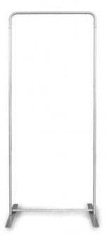

Wyłoniony zwycięzca przed przystąpieniem do całościowej realizacji będzie zobowiązany o przesłanie wizualizacji wszystkich przedmiotów. Pliki z grafiką zostaną przesłane przez Uniwersytet Śląski.

- Termin i sposób realizacji zamówienia: w nieprzekraczalnym terminie
do 15.12.2025
- Miejsce realizacji zamówienia: Uniwersytet Śląski w Katowicach Wydawnictwo | Zespół Administracyjno-Dystrybucyjny ul. Jordana 18, 40-043 Katowice tel. 32/359-2177
- Warunki płatności:
- Podstawą dokonania płatności będzie prawidłowo wystawiona faktura VAT oraz podpisany obustronnie protokół odbioru. Niektóre pozycje z zamówienia będą wymagały osobnych faktur.
- Zamawiający wypłaci Wykonawcy wynagrodzenie na rachunek bankowy Wykonawcy wskazany na fakturze w terminie 14 dni od daty przyjęcia przez Zamawiającego prawidłowo sporządzonej faktury.

